TALLER NO.3

RICHARD RAMIREZ PATIÑO

LUIS SEBASTIAN URBANO LUNA

CORPORACIÓN DE ESTUDIOS

TECNOLÓGICOS DEL NORTE DEL VALLE

TÉCNICO PROFESIONAL EN PROGRAMACIÓN

DE APLICACIONES INFORMÁTICAS

CARTAGO-VALLE

2017

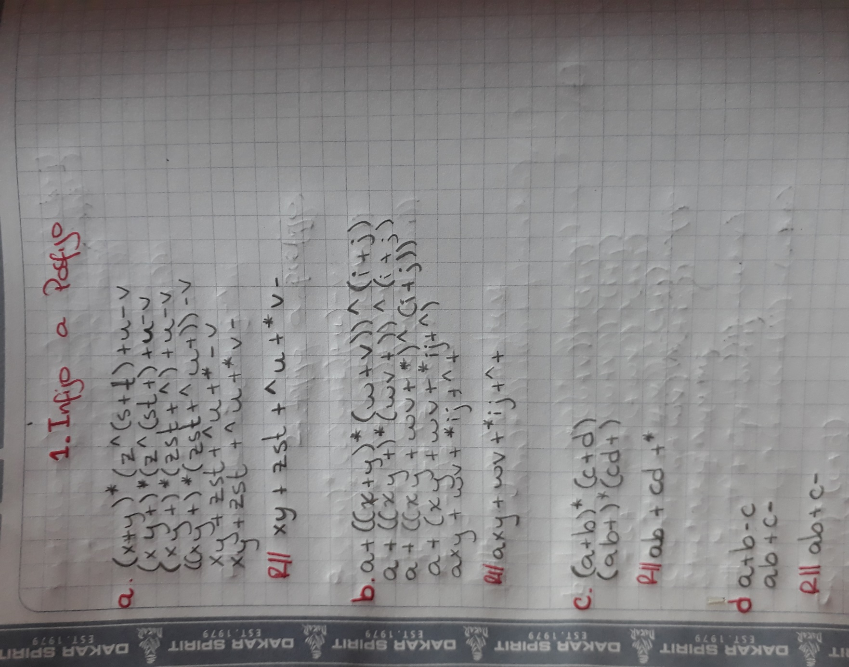

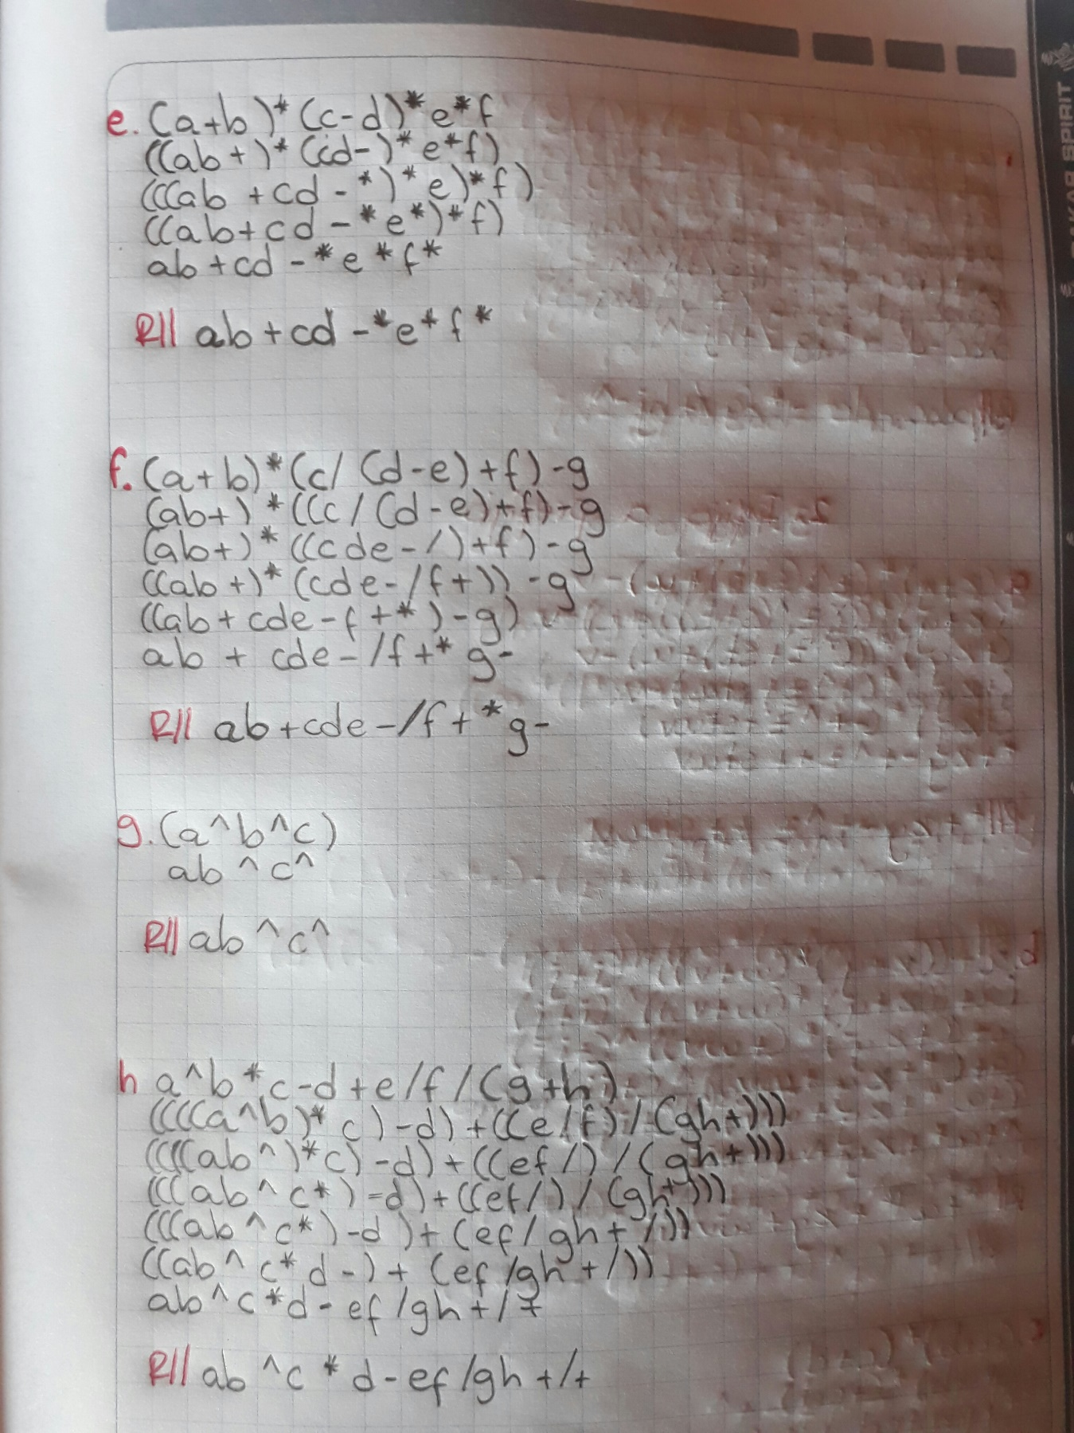

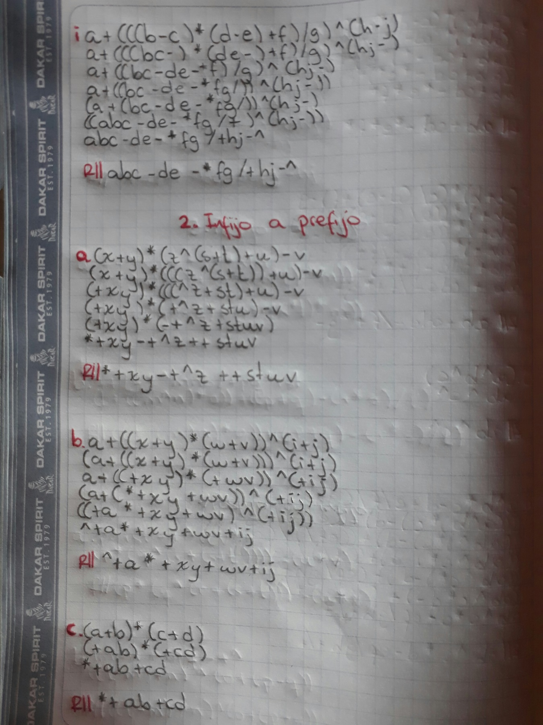

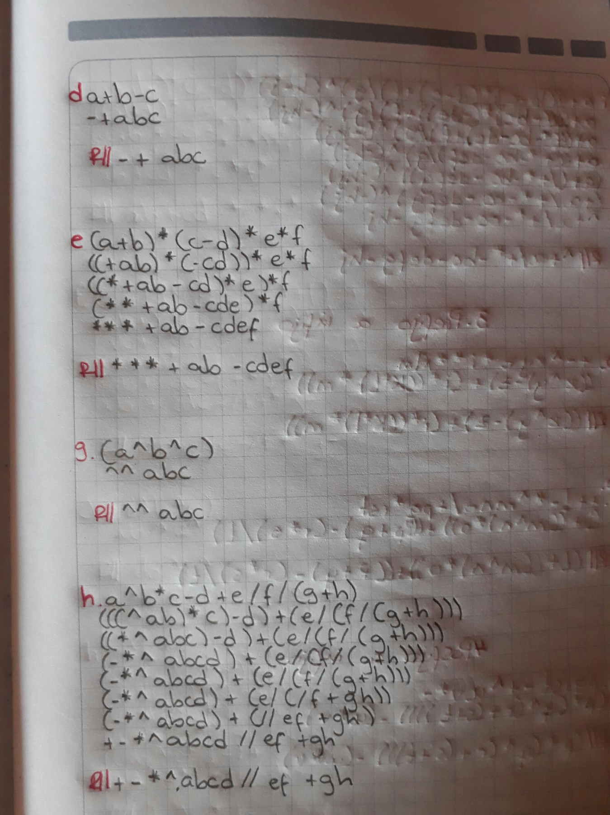

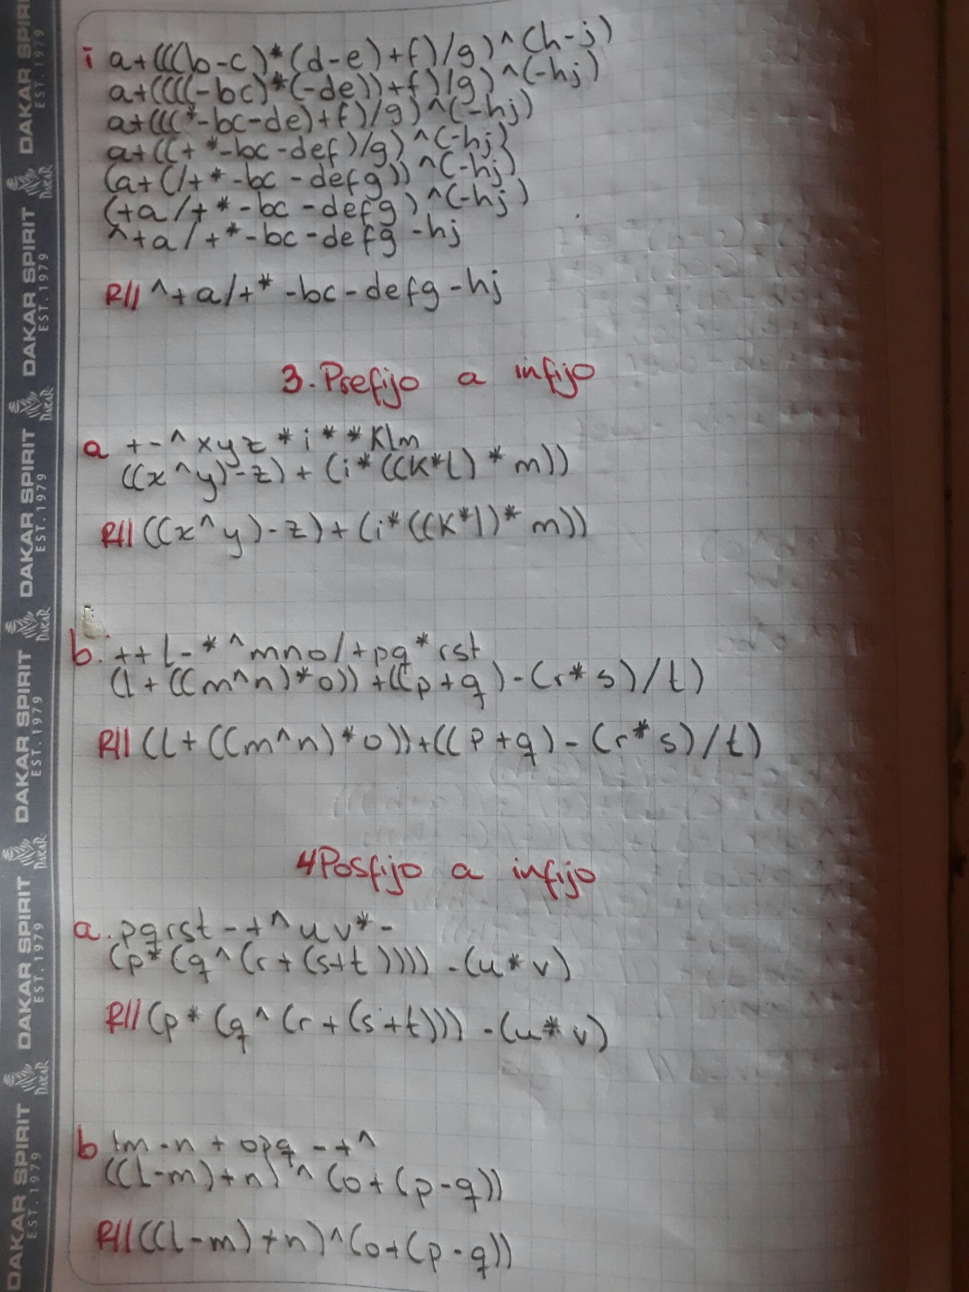

Por si no se entienden los puntos realizados anteriormente.

**1. Infijo a Posfijo:**

1. (x + y) * (z ^ (s + t) + u) - v

(x y +) * (z ^ (s t +) + u) - v

(x y +) * (z s t + ^) + u) - v

((x y +) * (z s t + ^ u +)) - v

x y + z s t + ^ u + * - v

x y + z s t + ^ u + * v –

**R// x y + z s t + ^ u + * v –**

1. a + ((x + y) * (w + v)) ^ (i + j)

a + ((x y +) * (w v +)) ^ (i + j)

a + ((x y + w v + *) ^ (i + j))

a + (x y + w v + * i j + ^)

a x y + w v + * i j + ^ +

**R//** **a x y + w v + * i j + ^ +**

1. (a + b) * (c + d)

(a b +) * (c d +)

a b + c d +*

**R// a b + c d +\***

1. a + b - c

a b + c –

**R// a b + c –**

1. (a + b) * (c - d) * e * f

((a b +) * (c d -) * e * f)

(((a b + c d - *) * e) * f)

((a b + c d - * e *) * f)

a b + c d - * e * f *

**R// a b + c d - * e * f \***

1. (a + b) * (c / (d - e) + f) - g

(a b +) * ((c / (d e -)) + f) - g

(a b +) * ((c d e - /) + f) - g

((a b +) * (c d e - / f +)) - g

((a b + c d e - f + *) - g)

a b + c d e - / f + * g –

**R// a b + c d e - / f + * g –**

1. (a ^ b ^ c)

a b ^ c ^

**R// a b ^ c ^**

1. a ^ b * c - d + e / f / (g + h)

((((a ^ b) * c) - d) + ((e / f) / (g h +)))

((((a b ^) * c) - d) + ((e f /) / (g h +)))

((((a b ^ c *) - d) + ((e f /) / (g h +)))

(((a b ^ c *) - d) + (e f / g h + /))

((a b ^ c * d -) + (e f / g h + /))

a b ^ c * d - e f / g h + / +

**R// a b ^ c * d - e f / g h + / +**

1. a + (((b - c) * (d - e) + f) / g) ^ (h - j)

a + (((b c -) * (d e -) + f) / g) ^ (h j -)

a + ((b c - d e - * f) / g) ^ (h j -)

a + ((b c - d e - * f g /) ^ (h j -))

(a + (b c - d e - * f g /)) ^ (h j -)

((a b c - d e - * f g / +) ^ (h j -))

a b c - d e - * f g / + h j - ^

**R// a b c - d e - * f g / + h j - ^**

**2. Infijo a Prefijo**

1. (x + y) * (z ^ (s + t) + u) - v

(x + y) * (((z ^ (s + t)) + u) - v

(+ x y) * (((^ z + s t) + u) - v

(+ x y) * (+ ^ z + s t u) - v

(+ x y) * (- + ^ z + s t u v)

* + x y - + ^ z + + s t u v

**R// * + x y - + ^ z + + s t u v**

b. a + ((x + y) * (w + v)) ^ (i + j)

(a + ((x + y) * (w + v))) ^ (i + j)

a + ((+ x y) * (+ w v)) ^ (+ i j)

(a + (* + x y + w v)) ^ (+ i j)

((+ a * + x y + w v) ^ (+ i j))

^ + a * + x y + w v + i j

**R// ^ + a * + x y + w v + i j**

1. (a + b) * (c + d)

(+ a b) * (+ c d)

* + a b + c d

**R// * + a b + c d**

d. a + b - c

- + a b c

**R//- + a b c**

e. (a + b) * (c - d) * e * f

((+ a b) * (- c d)) * e * f

((* + a b - c d) * e) * f

(* * + a b - c d e) * f

* * * + a b - c d e f

**R// * * * + a b - c d e f**

f. (a + b) * (c / (d - e) + f) - g

(+ a b) * ((c / (- d e)) + f) - g

(+ a b) * ((/ c - d e) + f) - g

((+ a b) * (+ / c - d e f)) - g

((* + a b + / c - d e f) - g)

- * + a b + / c - d e f g

**R// - * + a b + / c - d e f g**

g. (a ^ b ^ c)

^ ^ a b c

**R// ^ ^ a b c**

h. a ^ b * c - d + e / f / (g + h)

(((^ a b) * c) - d) + (e / (f / (g + h)))

((* ^ a b c) - d) + (e / (f / (g + h)))

(- * ^ a b c d) + (e / (f / (g + h)))

(- * ^ a b c d) + (e / (f / (+ g h)))

(- * ^ a b c d) + (e / (/ f + g h))

(- * ^ a b c d) + (/ / e f + g h)

+ - * ^ a b c d // e f + g h

**R// + - * ^ a b c d // e f + g h**

i. a + (((b - c) * (d - e) + f) / g) ^ (h - j)

a + ((((- b c) * (- d e)) + f) / g) ^ (- h j)

a + (((* - b c - d e) + f) / g) ^ (- h j)

a + ((+ * - b c - d e f) / g) ^ (- h j)

(a + (/ + * - b c - d e f g)) ^ (- h j)

(+ a / + * - b c - d e f g) ^ (- h j)

^ + a / + * - b c - d e f g - h j

**R// ^ + a / + * - b c - d e f g - h j**

**3. Prefijo a Infijo**

1. + - ^ x y z * i * * k l m

((x ^ y) - z) + (i * ((k * l) * m))

**R// ((x ^ y) - z) + (i * ((k * l) * m))**

1. + + l - * ^ m n o / + p q * r s t

(l + ((m ^ n) * o)) + ((p + q) - (r * s) / t)

**R// (l + ((m ^ n) * o)) + ((p + q) - (r * s) / t)**

**4. Posfijo a Infijo**

1. p q r s t - + ^ u v * -

(p * (q ^ (r + (s + t)))) - (u * v)

**R// (p * (q ^ (r + (s + t)))) - (u * v)**

1. l m - n + o p q - + ^

((l - m) + n) ^ (o + (p - q))

**R// ((l - m) + n) ^ (o + (p - q))**